ДИНАМИКА РАЗВИТИЯ РЯЗРЯДА И НЕЙТРОННЫЙ ВЫХОД В СФЕРИЧЕСКИХ КАМЕРАХ ПЛАЗМЕННОГО ФОКУСА
В.В. Вихрев¹, Д.А. Андреев², М.А. Горбунов³, А.К. Дулатов², Б.Д. Лемешко², Ю.В. Михайлов², И.А. Прокураторов², С.В. Суслин¹, С.Ф. Чалкин³
¹Национальный исследовательский центр «Курчатовский институт», г. Москва,
Россия, vikhrev@mail.ru
²Центр фундаментальных и прикладных исследований, Всероссийский
научно-исследовательский институт автоматики им. Н.Л. Духова, Москва, Россия
³ООО НТЦ «ЭКОН», г. Королев, Московская область, Россия
Представлены результаты исследования динамики разряда в сферических камерах плазменного фокуса, в которых достигнут нейтронный выход 10¹³ нейтронов за разряд при энергетике источника питания в 195 кДж [1]. Подробная информация об этом разряде была получена в результате численного моделирования. Моделирование проводилось в рамках двумерной магнитной гидродинамики, в которой рассматривалось движение заряженных компонент плазмы. Учитывалось, что первоначально молекулярный газ в процессе разряда ионизовался и давал непрерывную подпитку для пополнения заряженных частиц в разрядной камере. На рисунке 1, для примера, показано распределение плотности газа на стадии движения токового слоя до схождения на оси, а на рисунке 2 в момент образования плотного плазменного фокуса.
В отличие от работы [2], в которой также проводились моделирование для данной (сферической) камеры плазменного фокуса, механизм генерации нейтронов считается термоядерным. Это является следствием того, что нейтроны в данной системе получаются в результате столкновений ионов высоких энергий, т.е. в результате термоядерного механизма. Распределение ионов от энергии в области низких энергий считалось максвелловским, а в области высоких энергий — степенным [3]. На основании пространственных и временных распределений параметров плазмы за все время разряда вычислялся нейтронный выход.
Проведено моделирование движения плазмы в сферической камере плазменного фокуса, рассчитанной на работу в составе установки с амплитудой разрядного тока до 2 МА и запасаемой энергией конденсаторной батареи до 115 кДж. Анализ результатов показал хорошее совпадение расчета с экспериментальными данными. По результатам моделирования определены значения постоянной индуктивности разрядного контура и динамической индуктивности плазмы (за счет движения токовой оболочки вдоль электродов).
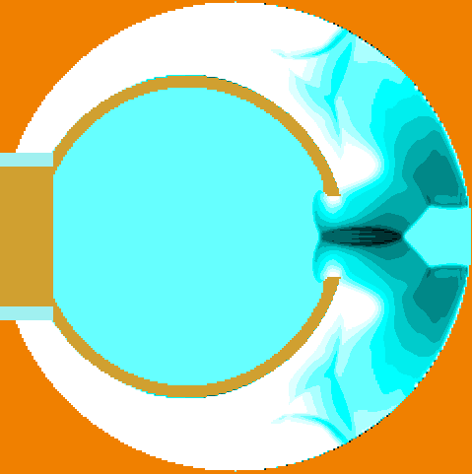
Рис. 1. Распределение плотности плазмы в процессе движения плазменной оболочки.

Рис. 2. Распределение плотности плазмы в момент образования плазменного фокуса

Литература
- Н.В. Завьялов, В.В. Маслов, В.Г. Румянцев и др. Физика плазмы. 2013. Т.39. №3. С.276.
- С.Ф. Гаранин, В.И. Мамышев. Физика плазмы. 2008, Т. 34, № 8, С. 695.
- В.В. Вихрев, А.Д. Мироненко-Маренков. Физика плазмы. 2009, Т. 35, № 6, С. 513.

